З 1 по 31 жовтня в закладах освіти пройшов Всеукраїнський місячник шкільних бібліотек

На виконання наказу Міністерства освіти і науки України від 12.08.2014 № 931 «Про проведення щорічного місячника шкільних бібліотек», відповідно до листа Інституту модернізації змісту освіти від 02.09.2016 № 2.1/10-2018 , наказу районного відділу освіти від 26.09.2016 року № 267 «Про проведення щорічного Всеукраїнського місячника шкільних бібліотек» та з метою посилення ролі шкільної бібліотеки у відродженні читання як духовної потреби дитини, а також популяризації української книги, історії України, краєзнавчих матеріалів, народних традицій, звичаїв, в шкільних бібліотеках району з 01.10 по 31.10.2016 року був проведений місячник шкільних бібліотек під гаслом «Книга і читання – важливий чинник у вихованні духовних цінностей учнів».
Протягом місячника в шкільних бібліотеках району було проведено безліч цікавих та змістовних заходів, спрямованих на популяризацію дитячого та юнацького читання, виховання духовних цінностей учнів, а саме:
1. Бібліотечний урок «Комп’ютерна бібліотека» - 8кл. 11.10.2016, Ковальчук С.М. Орлівський НВК;
- Тренінг «Бібліотека й молодь: ідеї, майстерність, творчість» - 7кл., 13.10. 2016, Кольба Л.М. Орлівський НВК ;
- Ярмарок читацьких думок «Поговоримо про модні книги» - 10кл., 17.10. 2016, Людний В.В. Орлівський НВК;
- Книжкові виставки: «Її велич українська книга»,«Сам на сам із новою книгою» - 1-11кл. 1-30.10.2016, Ковальчук С.М. Орлівський НВК ;
- Конкурс короткометражних відеороликів « Мій улюблений художній твір» (9 -11 класи), Боброва О.Б. В-Михайлівська ЗОШ І-ІІІ ст.;
- Вернісаж малюнків : « Ми читаємо і малюємо», Боброва О.Б.
В-Михайлівська ЗОШ І-ІІІ ст.;
- День відкритих дверей «Бібліотека-територія єдності», О.М. Дудка Катеринівська ЗОШ І-ІІІ ст.;

- Огляд – презентація «Українське козацтво- наша гордість і слава»
Ж.В. Клочко Маломихайлівський НВК

- Слайд-вікторина «Казка обирає друзів», Я.Ю. Шкуркіна Покровська гімназія;
- Конкурс на кращу закладку, Н.М.Чепурна Покровська ЗОШ І-ІІІ ст. №2;
- «Моя маленька Батьківщина» виховний захід, О.М. Дудка Катеринівська ЗОШ І-ІІІ ст.;
- Посвята в читачі «Книжкова країна», О.В. Удовиченко Покровський ліцей;
- Бібліотечний урок «Бібліографічний калейдоскоп», О.В. Удовиченко Покровський ліцей;
- Брейн-ринг «До нас у гості завітала казка», О.В. Удовиченко Покровський ліцей;
15. Віртуальна подорож «Екскурс у минуле книги»,
О.В. Удовиченко Покровський ліцей;

16. Бібліотечний урок «До історії Покровщини причетні»,
О.В. Удовиченко Покровський ліцей.

ФОТОГАЛАРЕЯ
місячника

«Ми читаємо і малюємо»
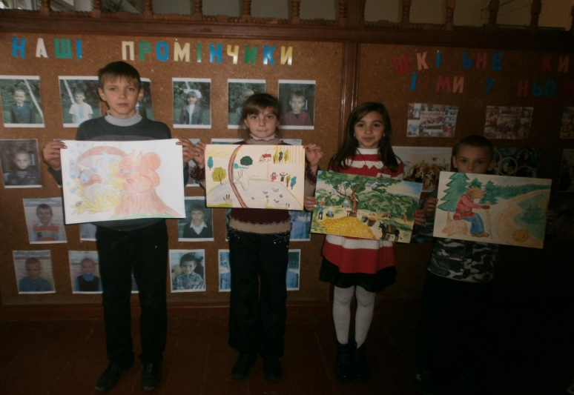
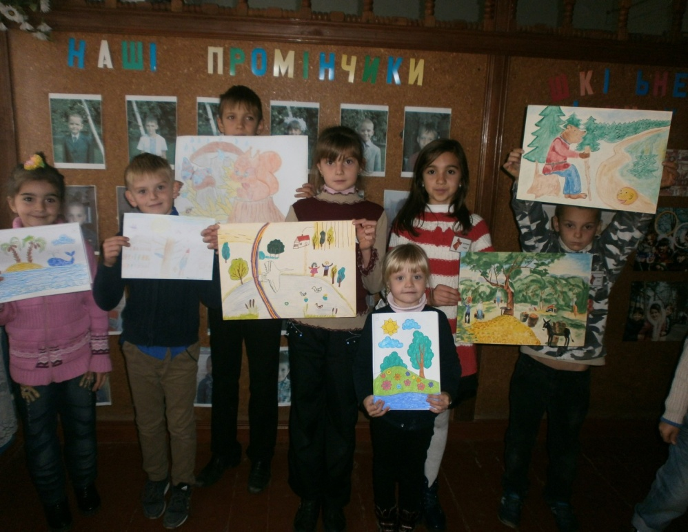

Книжкова виставка «Її велич українська книга»

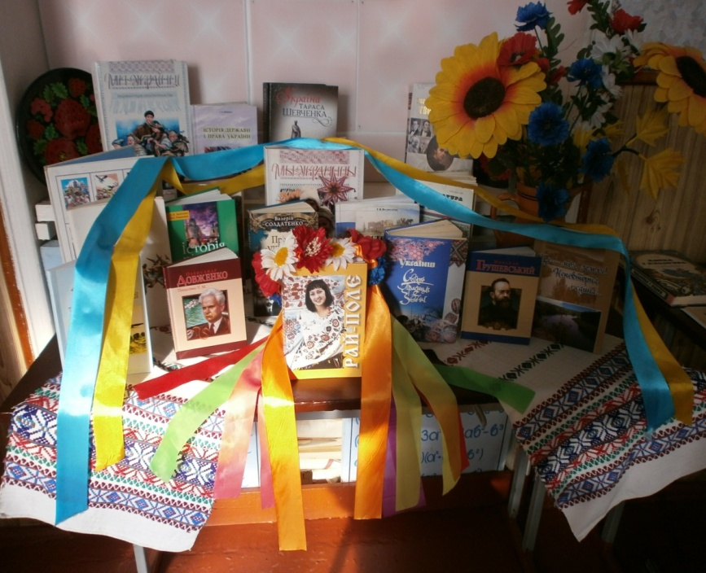

Бібліотечний урок «Комп’ютерна бібліотека»
